НАЦІОНАЛЬНИЙ УНІВЕРСИТЕТ “ЛЬВІВСЬКА ПОЛІТЕХНІКА”

КАФЕДРА ПРОГРАМНОГО ЗАБЕЗПЕЧЕННЯ



**ЗВІТ**

**Про виконання лабораторної роботи № 2**

**На тему:** *“Документування етапів проектування та кодування програми”*

**з дисципліни «Вступ до інженерії програмного забезпечення»**

**Лектор:**

доцент Левус Є. В.

**Виконала:**

студ. групи ПЗ-16

Матолінець Л.А.

**Прийняв:**

асистент Самбір А.А.

«___» ______ 2022 р.

∑ = ____ ___________

Львів – 2022

**Тема:** документування етапів проектування та кодування програми.

**Мета:** навчитися документувати основні результати етапів проектування та кодування найпростіших програм.

**Теоретичні відомості**

1. Які завдання вирішуються на етапі проектування ПЗ?

На даному етапі створюється загальна архітектура та план проекту. Відбувається документування спочатку всіх глобальних процесів, які потім деталізуються. Зокрема, створюються документи, розрахунки, ескізи, креслення, задуми заснування тощо. На цьому етапі вирішується й описуються частини, з яких буде складатися ПЗ, і як воно буде працювати.

16. Скільки входів та виходів має блок циклу?

Це залежить від коду. Якщо є декілька умов, за якими цикл повинен повторюватися, то, відповідно входів буде декілька. Якщо стоїть одна умова – вхід у цикл є єдиним. Щодо виходу з циклу, ситуація аналогічна.

20. Які правила форматування конструкцій умов та циклів?

Якщо розглядати умову for(), то кожна команда починається з нового рядка після відступу у 2 пробіли. Форматування умов if-else опирається на те, що відкриваюча дужка починається в тому рядку, що й if, закриваюча дужка, else та відкриваюча дужка – в одному рядку. Switch – case: кожна команда починається після відступу у 4 пробіли, а команда case – у 2 пробіли.

**Постановка завдання**

**Частина I.** У розробленій раніше програмі до лабораторної роботи з дисципліни «Основи програмування» внести зміни – привести її до модульної структури, де модуль – окрема функція-підпрограма. У якості таких функцій запрограмувати алгоритми зчитування та запису у файл, сортування, пошуку, редагування, видалення елементів та решта функцій згідно варіанту.

**Частина II.** Сформувати пакет документів до розробленої раніше власної програми:

1. Схематичне зображення структур даних, які використовуються для збереження інформації;
2. Блок-схема алгоритмів – основної функції й двох окремих функцій-підпрограм (наприклад, сортування та редагування);
3. Текст програми з коментарями та оформлений згідно вище наведених рекомендацій щодо забезпечення читабельності й зрозумілості.

Для схематичного зображення структур даних, блок-схеми алгоритму використати редактор MS-Visio.

**Частина III.** У редакторі MS-Visio розробити зразки фігур, які були використані для схематичного зображення структур даних програм, як готові трафарети до використання. Сформувати свою бібліотеку фігур – окремий користувацький файл із використаними зразками.

**Отримані результати**

**Частина ІІ**

1. Однозв’язний список:

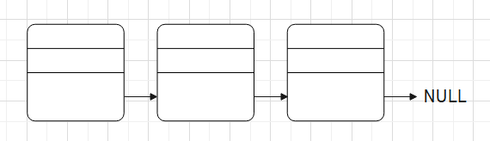

1. Структура:

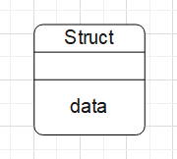

1. Масив:

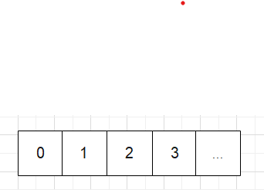

1. Файл:



**Блок – схеми програми**

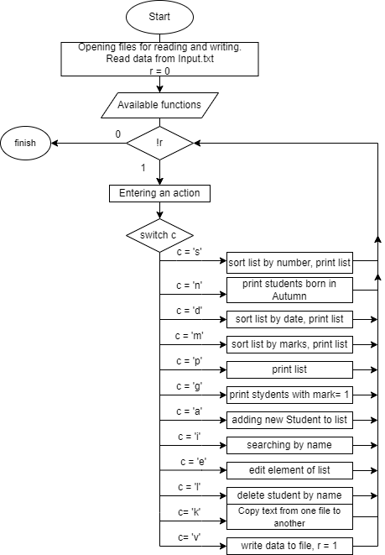

*Рис. 1 Блок-схема головної програми*

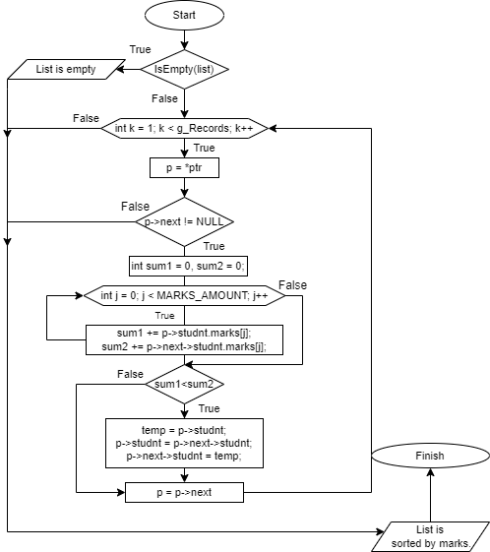

*Рис. 2 Блок-схема функції SortByMarks()*

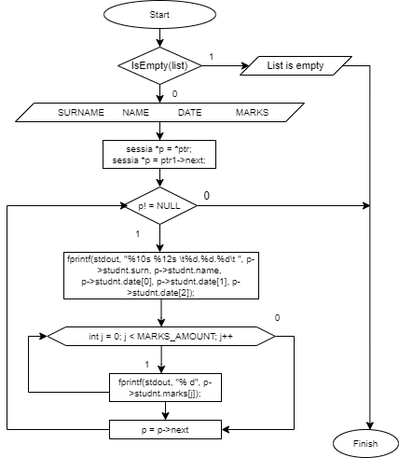

*Рис. 3 Блок-схема функції PrintList()*

Частина ІІІ

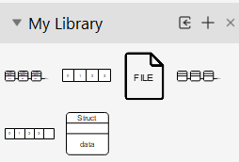

*Рис. 4 Бібліотека елементів*

**Висновок**

На цій лабораторній роботі я навчилася документувати основні етапи проектування та кодування програми. В результаті цього я створила користувацький файл з усіма структурами даних, використаних у програмі, блок-схеми функцій та написала програму мовою C, поділивши код на модулі.